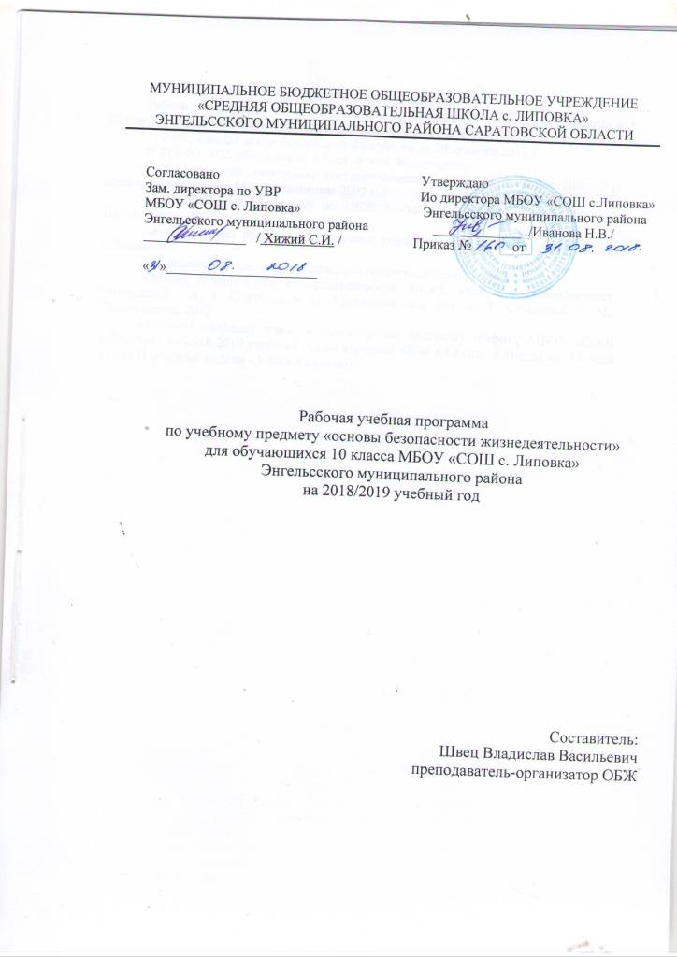

Пояснительная записка
Рабочая программа по предмету «Основы безопасности жизнедеятельности» в 10 классе составлена на основе следующих нормативных документов:
1. Федеральный закон Российской Федерации от 29 декабря 2012 г.
N 273-ФЗ «Об образовании в Российской Федерации».
2. Федеральный компонент государственного стандарта среднего (полного) общего образования - М.: Просвещение 2007 г..;
3. Комплексная программа по ОБЖ 5 -11 класс. Смирнов А.Т., Москва, Просвещение, 2013 г.
Данная рабочая программа адресована обучающимся 10 класса МБОУ «СОШ с.Липовка».
Для реализации данной программы используется следующий УМК:
Основы безопасности жизнедеятельности: 10 кл.: учеб. для общеобразоват. учреждений / А. Т. Смирнов, Б. О. Хренников; под ред. А. Т. Смирнова. — М.: Просвещение, 2013.
Согласно учебному плану и календарному учебному графику МБОУ «СОШ с.Липовка» на 2018-2019 учебный год на изучение ОБЖ в 10 классе отводится 34 часа в год (34 учебные недели - 1 часа в неделю).

Планируемые результаты освоения учебного предмета

В результате изучения основ безопасности жизнедеятельности в 10 классе ученик должен
знать:
- основные определения понятия «здоровье» и факторы, влияющие на него;
- потенциальные опасности природного, техногенного и социального происхождения, характерные для региона проживания;
- основные задачи государственных служб по обеспечению безопасности жизнедеятельности населения;
- основы российского законодательства об обороне государства, о воинской обязанности и военной службе граждан;
- состав и предназначение Вооруженных Сил Российской Федерации;
- основные права и обязанности граждан по призыву на военную службу, во время прохождения военной службы и пребыванияв запасе;
- особенности прохождения военной службы по призыву, контракту и альтернативной гражданской службы;
- предназначение, структуру и задачи РСЧС;
• предназначение, структуру и задачи гражданской обороны;
уметь:
- перечислить последовательность действий при возникновении пожара в жилище и подручные средства, которые можно использовать для ликвидации возгорания;
- перечислить порядок действий населения по сигналу «Внимание всем!» и назвать минимально необходимый набор предметов, который следует взять с собой в случае эвакуации;
- объяснить элементарные способы самозащиты, применяемые в конкретной ситуации криминогенного характера;
- назвать способы ориентирования на местности, подачи сигналов бедствия и другие приемы обеспечения безопасности в случае автономного существования в природных условиях;
- показать порядок использования средств индивидуальной защиты;
- рассказать о предназначении и задачах организации гражданской обороны;
использовать приобретенные знания и умения в практической деятельности и повседневной жизни для:
- ведения здорового образа жизни;
- действий в опасных и чрезвычайных ситуациях;
- пользования бытовыми приборами;
- использования по назначению лекарственных препаратов и средств бытовой химии;
- пользования бытовыми приборами экологического контроля качества окружающей среды и продуктов питания;
- соблюдения общих правил безопасности дорожного движения;
- соблюдения мер пожарной безопасности дома и на природе;
- соблюдения мер безопасного поведения на водоемах в любое время года;
- соблюдения мер профилактики инфекционных заболеваний;
- оказания первой медицинской помощи пострадавшим, находящимся в неотложных состояниях;
- вызова (обращения за помощью) в случае необходимости соответствующих служб экстренной помощи;
- подготовки к профессиональной деятельности, в том числе к военной службе.
Результатом изучения ОБЖ в 10 классе является развитие у учащихся широкого круга компетенций .
Ценностно-смысловая включает:
- ценностное отношение к здоровью и человеческой жизни, проявлять свою гражданскую позицию;
- владение способами самоопределения в ситуациях выбора на основе собственных позиций;
- умение принимать решения, брать на себя ответственность за их последствия, осуществлять свои действия и поступки на основе выбранных целевых и смысловых установок;
- умение оценивать свое поведение, черты своего характера, свое физическое и эмоциональное состояние.
Информационная компетенция позволяет:
- владеть навыками работы с различными источниками информации: книгами, учебниками, справочниками, атласами, картами, определениями, энциклопедиями, каталогами, словарями, CD-Rom, Интернет;
- самостоятельно искать, извлекать, систематизировать, анализировать и отбирать необходимую для решения определённых задач информацию, организовывать, преобразовывать, сохранять и передавать её;
- ориентировать в информационных потоках, уметь выделять в них главное и необходимое; уметь осознанно воспринимать информацию, распространяемую по каналам СМИ;
- владеть навыками использования информационных устройств; компьютера, телевизора, магнитофона, телефона, мобильного телефона, пейджера, факса, принтера, модема, копира;
- применять для решения задач информационные и телекоммуникационные технологи: аудио и видеозапись, электронную почту, Интернет.
Природоведческая и здоровьесберегающая компетенции дают возможность:
- иметь опыт ориентации в природной и экологической среде (в лесу, в поле, на водоёмах и т.д.);
- знать и применять правила поведения в экстремальных ситуациях: под дождем, градом, при сильном ветре, во время грозы, наводнения, пожара, при встрече с опасными животными, насекомыми;
- позитивно относиться к своему здоровью; владеть способами физического самосовершенствования, эмоциональной саморегуляции, самоподдержки и самоконтроля;
- владеть и применять правила личной гигиены, уметь заботиться о собственном здоровье, личной безопасности, владеть способами оказания первой медицинской помощи;
- владеть элементами психологической грамотности, половой культуры и поведения;
- иметь многообразие двигательного опыта и умение использовать его в массовых формах соревновательной деятельности, в организации активного отдыха и досуга;
- уметь подбирать индивидуальные средства и методы для развития своих физических качеств.

Содержание учебного предмета

№ п/п | Тематический блок | Кол-во часов | Использование ИКТ | Использова  ние проектно-исследовательской деятельности | Формы контроля/количество
1 | Обеспечение личной безопасности в повседневной жизни | 3 | 1 | 1 | Тестирование/1
2 | Личная безопасность в условиях чрезвычайных ситуаций | 2 | 1 | 1 | Тестирование/1
3 | Современный комплекс проблем безопасности социального характера | 3 |  | 1 | Тестирование/1
4 | Нормативно-правовая база РФ по обеспечению безопасности личности, общества и государства | 2 |  | 1 | Тестирование/1
5 | Основы медицинских знаний и профилактика инфекционных заболеваний | 2 | 1 | 1 | Тестирование/1
6 | Здоровый образ жизни и его составляющие | 3 | 1 | 1 | Тестирование/1
7 | Гражданская оборона страны – составная часть обороноспособности страны | 3 |  | 1 | Тестирование/1
8 | ВС РФ – защита нашего Отечества | 2 | 1 |  | Тестирование/1
9 | Виды вооруженных сил РФ и рода войск | 3 |  | 1 | Тестирование/1
10 | Боевые традиции Вооруженных сил России | 1
11 | Размещение и быт военнослужащих | 2 | 1 | 1
12 | Суточный наряд. Обязанности лиц суточного наряда | 2 | 1 | 1
13 | Организация караульной службы | 1 |  | 1
14 | Строевая подготовка | 3 | 2 |  | Тестирование/1
15 | Огневая подготовка | 1 | 1
16 | Тактическая подготовка | 1
17 | Итого. | 34 | 10 | 11 | 10

Тематическое планирование

№  урока | Наименование  тем уроков | Кол-во  час. | Дата проведения |  | Корректировка.
 |  |  | по плану | по факту
1 | Автономное пребывание человека в природной среде.  Практическая подготовка к автономному существованию в природной среде. | 1 | 3.09
2 | Обеспечение личной безопасности на дорогах.  Обеспечение личной безопасности в криминогенных ситуациях. | 1 | 10.09
3 | Правила личной безопасности при угрозе террористического акта.  Уголовная ответственность за участие в террористической деятельности. | 1 | 17.09
4 | Чрезвычайные ситуации природного характера, причины их возникновения и возможные последствия.  Рекомендации населению по обеспечению личной безопасности в условиях ЧС природного характера | 1 | 24.09
5 | ЧС техногенного характера, причины их возникновения и возможные последствия.  Рекомендации населению по обеспечению личной безопасности в условиях ЧС техногенного характера. | 1 | 1.10
6 | Военные угрозы национальной безопасности России.  Характер современных войн и вооруженных конфликтов. | 1 | 8.10
7 | Международный терроризм- угроза национальной безопасности России.  Виды террористических актов, их цели и способы осуществления. | 1 | 15.10
8 | Наркотизм и национальная безопасность России. | 1 | 22.10
9 | Законы и другие нормативно-правовые акты РФ по обеспечению безопасности человека.  Единая государственная система предупреждения и ликвидации ЧС ( РСЧС ) , её структура и задачи. | 1 | 29.10
10 | Защита проекта по теме:: « Защита населения от ЧС» | 1 | 12.11
11 | Сохранение и укрепление здоровья – важнейшая составляющая подготовки молодёжи к военной службе и трудовой деятельности. | 1 | 19.11
12 | Основные инфекционные заболевания, их классификация и профилактика. | 1 | 26.11
13 | Здоровый образ жизни.  Биологические ритмы и их влияние на работоспособность человека. | 1 | 3.12
14 | Значение двигательной активности и физической культуры для здоровья человека.  Вредные привычки и их влияние на здоровье. Профилактика вредных привычек. | 1 | 10.12
15 | Защита проекта по теме: «Основы здорового образа жизни» . | 1 | 17.12
16 | Гражданская оборона, её предназначение и основные задачи. | 1 | 24.12
17 | Основные виды оружия и их поражающие факторы.  Оповещение и информирование населения о ЧС мирного и военного времени.  Инженерная защита населения от ЧС военного и мирного времени. | 1 | 14.01
18 | Средства индивидуальной защиты.  Организация проведения аварийно спасательных и других неотложных работ в зоне ЧС.  Организация ГО в образовательном учреждении. | 1 | 21.01
19 | История создания Вооружённых сил РФ.  Памяти поколений – дни воинской славы России. | 1 | 28.01
20 | Состав ВС РФ. Руководство и управление ВС РФ. | 1 | 4.02
21 | Сухопутные войска , их состав и предназначение.  Военно-воздушные силы.  Военно-морской флот.  Ракетные войска стратегического назначения. | 1 | 11.02
22 | Воздушно-десантные войска.  Космические войска.  Другие войска. | 1 | 18.02
23 | Защита проекта «Виды вооруженных сил РФ и рода войск» | 1 | 25.02
24 | Патриотизм и верность долгу – качества защитника Отечества.  Дружба и войсковое товарищество –основа боевой готовности частей и подразделений. | 1 | 4.03
25 | Размещение военнослужащих.  Распределение времени и повседневный порядок. | 1 | 11.03
26 | Сохранение и укрепление здоровья военнослужащих. | 1 | 18.03
27 | Суточный наряд , общие положения. | 1 | 1.04
28 | Обязанности дневального по роте.  Обязанности дежурного по роте. | 1 | 8.04
29 | Организация караульной службы , общие положения.  Часовой – лицо неприкосновенное.  Обязанности часового | 1 | 15.04
30 | Строи и управление ими  Строевые приемы и движения без оружия | 1 | 22.04
31 | Выполнение воинского приветствия без оружия на месте и в движении  Выход из строя и возвращение в строй. Подход к начальнику и отход от него | 1 | 29.04
32 | Строи отделения, развернутый строй, походный строй.  Выполнение воинского приветствия в строю на месте и в движении. | 1 | 6.05
33 | Назначение и боевые свойства автомата Калашникова.  Порядок неполной разборки и сборки автомата Калашникова. | 1 | 13.05
34 | Современный бой.  Обязанности солдата в бою.  Действия солдата в бою. | 1 | 20.05

